Муниципальное бюджетное дошкольное образовательное учреждение
детский сад № 8 «Звездочка»

Сценарий развлечения
для всех групп

«Мы -донские казачата»

Подготовила: воспитатель Науменко Н.В.

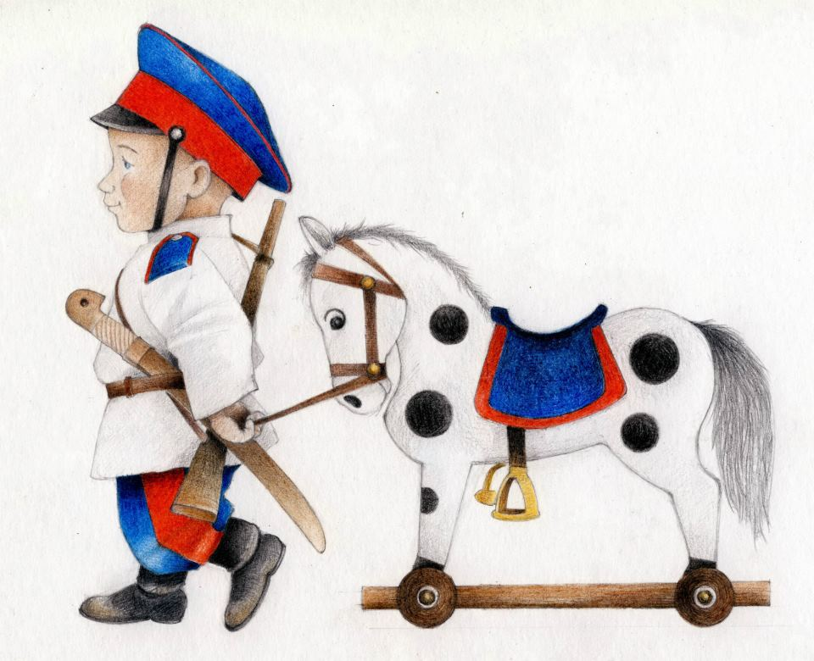

2021
ст. Егорлыкская
Под музыку заходят дети в казачьих костюмах

Казачка-ведущая: Здорово ночевали, казачата?
Дети: Слава Богу!
Ведущий. Проходите гости дорогие
Гостю почет, хозяину честь
Давно вас поджидаем
Праздник не начинаем.
Дети рассаживаются на скамейки
Казачка-ведущая: А поведем мы сегодня беседу на очень интересную тему о донском казачестве, о его обычаях, традициях, о том , что за народ жил и живет у нас на Дону.
В давние времена, 400 лет назад, в наши края бежали со всей России люди от тяжёлой жизни. Они селились по берегам рек нашего края. А почему по берегам рек расселялись, строили свои жилища люди? Да потому, что, где вода – там и жизнь. Люди обустраивали жилища, обзаводились семьями и жили. Эти свободолюбивые люди называли себя казаками. Казак – это значит вольный человек, удалой .
А знаете ли вы, как называется казачье поселение? (станица)
Кто самый главный казак в станице? (Атаман.)
Скажите, а кого выбирали атаманом?
Был на Дону лихой атаман Матвей Иванович Платов. Это самый выдающийся казачий военачальник Атаман, генерал
Известнейший полководец Дона
За умение и быстроту действий получил прозвище «вихорь»-атаман
19 августа мы отмечаем день его рождения.
Именно о таком бравом атамане ребята старшей группы подготовили песню.
Дети исполняют песню «Бравый атаман»
Казачка-ведущая:
Собралось у нас гостей со всех волостей.
Ну, что ж, доброе начало, как говорится, половина дела.
Припасли мы для вас забавушек на всякий лад.
Кому-сказку, кому-правду, кому-песенку.
1казак.
Казаком родиться не каждому дано,
Безо всяких традиций, а просто – суждено!
2казак.
Раз так – надели форму и встали в общий строй,
Для казака – как норма: хранить людской покой!
3казак.
Народ широкий, мощный, вольный,
Всегда, во всем мы хороши:
Терпим мы, когда нам больно
И веселимся от души.

4 казак
Ты широкий и глубокий, величавый Дон,
Край казачий, край раздольный,
низкий мой тебе поклон!

5 казак
Как у нас на Дону зорьки ясные.
Как у нас на Дону ветры – ястребы.
Как у нас на Дону люди сильные
Прославляют землю изобильную.
6 казак.
Как у нас на Дону дали синие,
А казачки у нас все красивые!
Все казачки нам под стать,
так что глаз не оторвать.
Казачка-ведущая:
Пусть казачки порадуют народ,
Кто с работой управиться вперѐд.
Игра «Хозяюшка» на блюде фасоль и горох. Девочкам предлагается отделить фасоль от гороха.
Казачка-ведущая:
Ай, да казачки! Ай, да хозяйки!
А скажите, пожалуйста, где жили и живут казаки?
Дети: На Дону, Кубани, Тереке, Волге.
Казачка-ведущая: Правильно. Казаки, поселившиеся на Дону, так и называются Донские казаки.
Среди просторов нашей большой страны есть край, твой родной дом, где ты живешь, твоя земля родная. Это и есть наш Донской край. И где бы ты ни был, куда бы ты ни ездил, всегда будешь вспоминать свою родную Донскую сторонушку.
В казачьих семьях глава семьи казак. А чем он занимался? (добывал пищу для семьи, работал в поле, защищал границу от врагов).
И сейчас я хочу предложить нашим казакам отправиться на рыбалку, на реку Дон, а хозяюшки казачки будут готовить из рыбы уху
Проводится игра «Рыбалка»
Девочка- казачка.
Жива традиция, жива
От поколенья старшего,
Важны обряды и слова
Из прошлого из нашего!
Выходят мальчики- казаки.

8казак.
Мы Донские казачата, очень дружные ребята,
Век готовы мирно жить, Дону – батюшке служить!
9 казак.
Малышей не обижать, славу предков умножать,
Чтить законы казаков, каждый с юности готов!
10казак.
А без шашки и коня, не прожить нам даже дня.

11казак.
Сильным будь, веселым, смелым, разудалым молодцом!
Пусть зовут тебя по праву, настоящим казаком!

Ведущий предлагает казачатам показать свою ловкость в игре «Шашку бери!» На земле по кругу разложены шашки. Дети становятся вокруг друг за другом, их на 1 больше, чем шашек. Под музыку двигаются по кругу. Как только музыка замолчит нужно взять шашку.
Казачка-ведущая:
Любо, казаки?!
Мы сейчас с вами разговариваем на современном языке, а раньше на Дону гутарили, то есть разговаривали по- другому. Петуха называли… кочет, дорогу - шлях, ведро казаки зовут цибарка, а корзину называют сапетка. А знаете ли вы как по-казачьи дом называется? (курень).
Казачка-ведущая:
А сейчас игра такая,
Очень даже не простая,
Вам ребята вместе нужно.
Казачий курень построить дружно.
Игра « Курень». В разных концах зала ставятся три-четыре стула, на которых лежат шали. Дети образуют вокруг стульчиков круги по пять-десять человек. Под весёлую музыку дети пляшут врассыпную по всему залу. С окончанием музыки бегут к своим стульям, берут шаль за концы и растягивают её вытянутыми над головой руками, делают крышу.
Казачка-ведущая:
А теперь для вас, ребятки,
Загадаю я загадки!
Знаю, знаю наперёд –
Вы смекалистый народ!
Посидите, отдохните,
Да умом пошевелите!

Деревянная подружка
Без неё мы как без рук.
На досуге – веселушка,
И накормит всех вокруг.
Кашу носит прямо в рот
И обжечься не даёт? (Деревянная ложка)
Казаки народ музыкальный. Они любят повеселиться, попеть поплясать как дома во время семейных торжеств и праздников, так и во время военных походов в часы недолгого отдыха. Наиболее распространенными инструментами на Дону у казачат были бубен и ложки
Я предлагаю вам тоже немного повеселиться и поиграть на ложках и бубнах.
Музыкальна игра «Ложкари»
Казачка-ведущая:
Собирайся, детвора, ждёт ещё одна казачья игра! Приглашаю детей средней группы поиграть в игру «Папаха».
Под музыку папаху передают по кругу и приговаривают (казачий говор): «Ты ляти, ляти папаха, ты ляти, ляти вперёд. У кого папаха встанить, тот на круг нехай идёть!» Музыка смолкает, у кого в руках папаха, тот выходит в середину круга и танцует.
Казачка-ведущая:
Верным другом и спутником для казака всегда был конь, об этом сложено много пословиц. Казак без коня – солдат без ружья.
Казак сам голодает, а конь его сыт.
Казаку конь – отец родной и товарищ.
Казаку конь себя дороже.
Вот зараз, ребята, вы и поупражняетесь в верховой езде на лошадках
Конкурс: «Лихие казаки».
Ведущий: Дорогие гости, ребята! Праздник наш к концу подходит.
Вам сегодня доказали:
Что течѐт, в конце концов.
В жилах наших кровь – Донцов!
Что казачьей нашей славы,
Мы наследники по праву,
Что традиции блюдѐм,
Свято память бережѐм!
Чтоб запомнился вам этот день, испекли мы вам пирог.
Гости наши любезные, приглашаю вас отведать пирога и испить взвару.

